
28 мая традиционно свой профессиональный праздник отмечают российские пограничники, несущие службу, кадровые офицеры и ветераны пограничных войск.
Без преувеличения можно сказать, что история данного рода войск исчисляется сотнями лет — с момента возникновения первых централизованных пограничных застав. Например, в Древней Руси для защиты от набегов кочевников и охраны ее рубежей использовались оборонительные сооружения — валы и засечная черта. Они возводились вдоль границ русских территорий. Для присмотра за ними создавалась засечная стража. Засечная стража — первое упоминание о пограничной службе.
Российская Федерация имеет самые протяженные границы в мире и граничит с 18 странами. Никакое другое государство не имеет такого количества стран-соседей.
День пограничника широко отмечается по всей стране — традиционно к нему приурочено множество торжественных мероприятий в российских городах и частях пограничных войск, возложение цветов и венков на могилах Неизвестному солдату и к другим памятным местам, как дань уважения тем, кто первыми, не жалея своей жизни и крови, отражали атаки противника на всех рубежах необъятной Родины.
Такое памятное место есть теперь и у ветеранов погранвойск Старолеушковского сельского поселения.
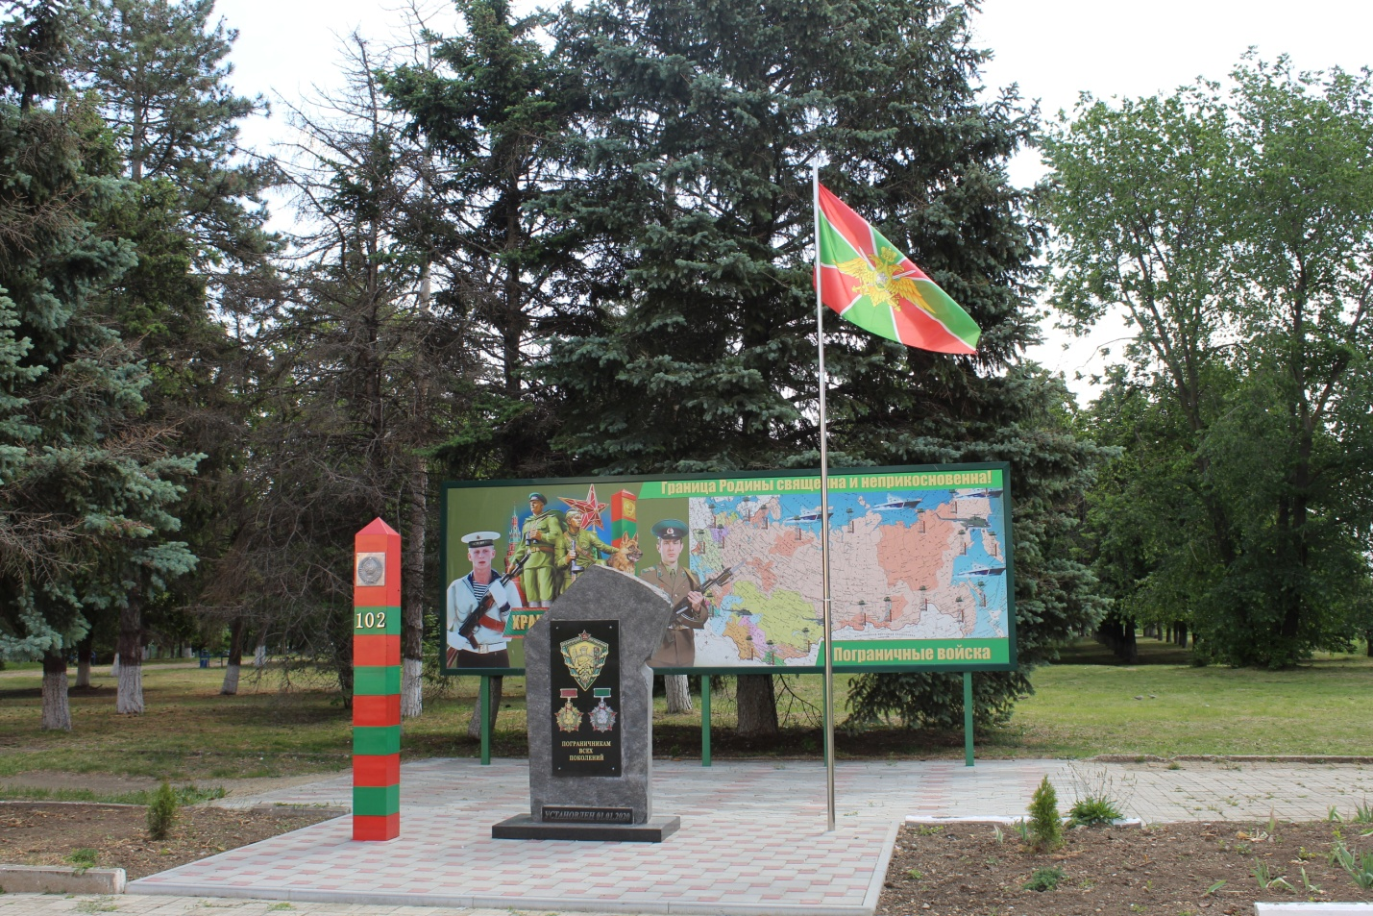
31 августа 2019 года по инициативе Кузина Василия Стефановича, Макаренко Григория Алексеевича, Наумова Владимира Андреевича собрались на собрание пограничники всех поколений в количестве 35 человек. На повестке был один вопрос: установка памятного знака пограничникам всех поколений, несших службу на сухопутных и морских рубежах Советского Союза, а затем на рубежах Российской Федерации. Для финансирования этой большой работы предложили внести каждому по 1000 рублей и все собравшиеся поддержали поступившее предложение.
Для претворения в жизнь этой идеи и сбора средств для финансирования стоимости материалов, работ, связанных с разработкой проекта и производства работ по установке памятного знака была избрана инициативная группа в количестве пяти человек. В нее вошли Макаренко Григорий Алексеевич, Кузин Василий Стефанович, Наливайко Василий Андреевич, Наумов Владимир Андреевич, Богданова Людмила Петровна. Руководителем инициативной группы был избран Макаренко Григорий Алексеевич.
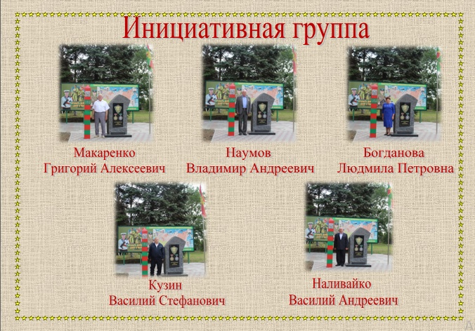
Глава администрации Чепилов Роман Михайлович оказал поддержку и содействие в выделении в парке ст. Старолеушковской места под установку памятного знака, а так же первым внес личный взнос.
И началась кропотливая работа по претворению в жизнь решения собрания. Взяв на вооружение образцы аналогичных объектов, установленных в других населенных пунктах, изготовили проект своего памятного знака. Работы по установке были проведены индивидуальными предпринимателями Ганжой Геннадием Ивановичем и Конутенко Андреем Николаевичем.
Инициативная группа благодарит всех, кто оказал поддержку в создании памятного места: ветеранов-пограничников, предпринимателей и просто жителей станиц, а так же депутата законодательного собрания Беловол Жанну Викторовну и директора предприятия «им. Гармаша И.И.» Клещ Ивана Николаевича.
Открытие памятного знака было запланировано на 27 мая 2020 года. Традиционно в этот день в 19.00 ветераны-пограничники собираются у памятных мест для проведения общественно-культурной акции Боевой расчет, в ходе которой, как это делается на пограничных заставах, вспоминают поименно героев-пограничников, отдавших свою жизнь за спокойствие своего народа своей Отчизны.
Пандемия короновируса внесла коррективы в запланированные мероприятия и открытие памятника решено перенести на более благоприятное по эпидемиологической ситуации время. О новой дате будет сообщено заранее.
Массовое празднование в этом году не проводится, но 28 мая многие из тех, кто служил в пограничных войсках, наденут фирменную зелёную фуражку и зелёно-белую тельняшку, вспомнят друзей и поднимут традиционную стопку "За тех, кто на границе".
